附件2
各赛区工作群二维码

请组织参赛选手于5月20日前进入本赛区工作群。

东部赛区  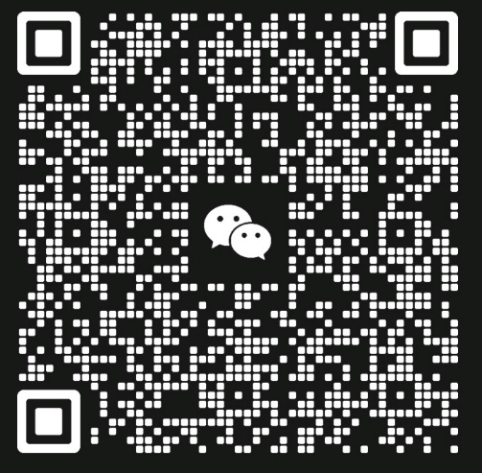 | 南部赛区  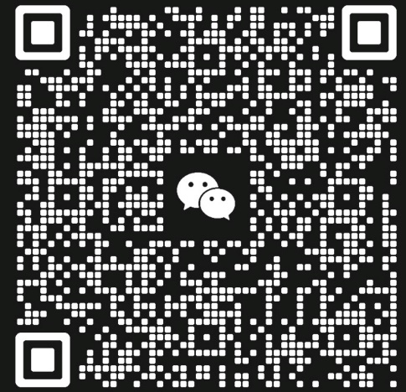
西部赛区  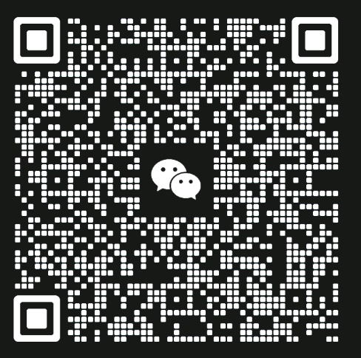 | 北部赛区  